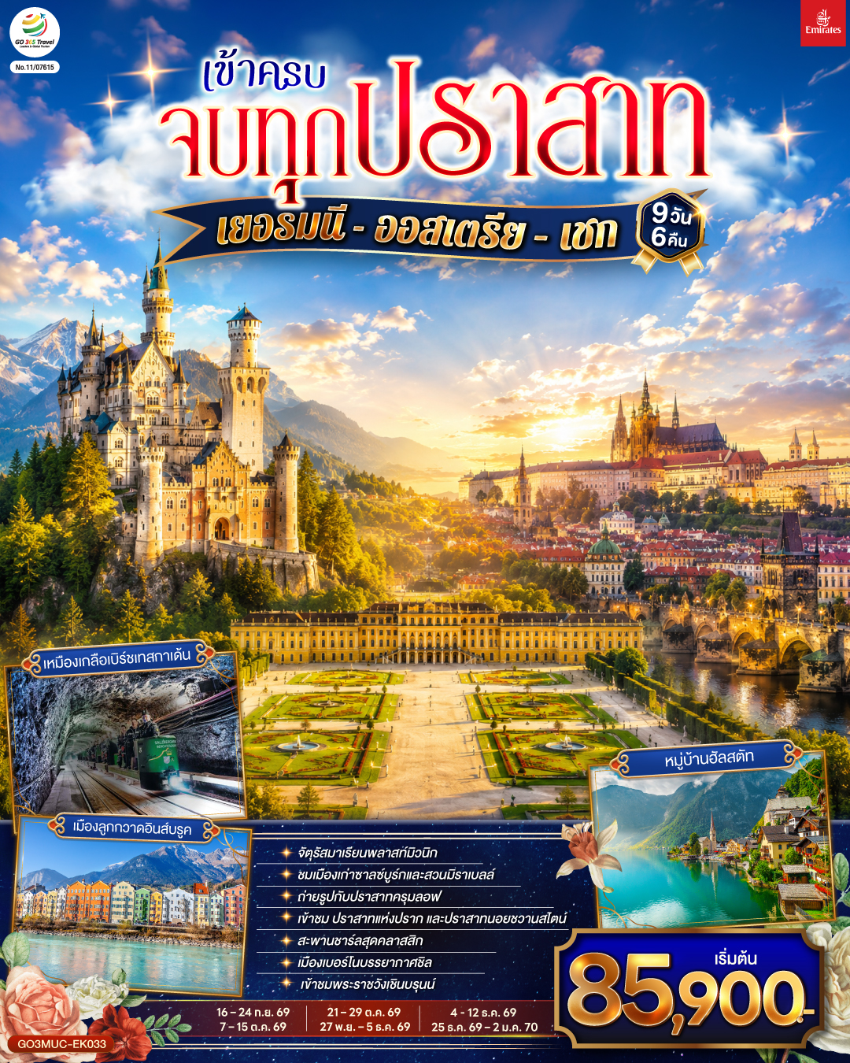

เข้าครบ จบทุกปราสาท
เยอรมนี - ออสเตรีย – เชก
9วัน 6คืน โดยสายการบิน Emirates (EK)

วันที่ | โปรแกรมการเดินทาง |  | เช้า | เที่ยง |  | ค่ำ | โรงแรมที่พัก
1 | กรุงเทพฯ (ท่าอากาศยานสุวรรณภูมิ) |  |  |  |  | ✈
2 | ดูไบ – มิวนิก – จัตุรัสมาเรียนพลาสท์ |  | ✈ | ✈ |  |  | LEONARDO HOTEL หรือเทียบเท่า
3 | มิวนิก - เข้าชมปราสาทนอยชวานสไตน์ – อินส์บรูค - ชมหลังคาทองคำ |  |  |  |  |  | ALPHOTEL หรือเทียบเท่า
4 | เหมืองเกลือเบิร์ชเทสกาเด้น – ซาลซ์บูร์ก - สวนมิราเบลล์ - ถนนเกไทรย์เดอกาสเซอซาลซ์บูร์ก |  |  |  |  |  | PLAZA PREMIUM SALZBURG หรือเทียบเท่า
5 | ฮัลสตัท –หมู่บ้านมรดกโลก - เชสกี้ ครุมลอฟ – เชสกี้ บูดาโจวิค |  |  |  |  |  | SPA HOTEL VITA หรือเทียบเท่า
6 | เชสกี้ บูดาโจวิค - ปราก - สะพานชาร์ลปราก – เข้าชมปราสาทแห่งปราก – เข้าชมมหาวิหารเซนต์วิตุส – ย่านช่างทองโบราณ |  |  |  |  |  | DUO PRAGUE หรือเทียบเท่า
7 | ปราก– เบอร์โน่ -ชมเมืองเก่า - Parndorf Outlet – เวียนนา |  |  |  |  | X | SENATOR HOTEL หรือเทียบเท่า
8 | เวียนนา – เข้าชมพระราชวังเชินบรุนน์ - ถนนคาร์ทเนอร์ - สนามบิน – ดูไบ |  |  |  |  | ✈
9 | ดูไบ - กรุงเทพฯ (ท่าอากาศยานสุวรรณภูมิ) |  | ✈ | ✈ |  | ✈
กําหนดวันเดินทาง |  | ผู้ใหญ่  พัก 2-3 ท่าน  ท่านละ | ราคาทัวร์  กรณีมีตั๋ว  เครื่องบินแล้ว  (Join Land) |  | ราคาเด็กอายุ  ไม่เกิน 11 ขวบ  พักกับ  ผู้ใหญ่ 2 ท่าน  (ไม่เสริมเตียง) |  |  | พักเดี่ยว  เพิ่ม  ท่านละ
16 – 24 ก.ย. 69 |  | 85,900.- | 56,900.- |  | 75,900.- |  |  | 10,900.-
7 – 15 ต.ค. 69 |  | 85,900.- | 56,900.- |  | 75,900.- |  |  | 10,900.-
21 – 29 ต.ค. 69 |  | 85,900.- | 56,900.- |  | 75,900.- |  |  | 10,900.-
27 พ.ย. – 5 ธ.ค. 69 |  | 83,900.- | 50,900.- |  | 73,900.- |  |  | 9,900.-
4 - 12 ธ.ค. 69 |  | 85,900.- | 56,900.- |  | 75,900.- |  |  | 10,900.-
25 ธ.ค. 69– 2 ม.ค. 70 |  | 89,900.- | 57,900.- |  | 79,900.- |  |  | 12,900.-
โปรแกรมอาจจะมีการปรับเปลี่ยนตามความเหมาะสมของสภาพอากาศและฤดูกาล
ราคาทัวร์ข้างต้นยังไม่รวมค่าทิปมัคคุเทศก์ท้องถิ่นและคนขับรถรวม 19 EUR /ท่าน/ทริป
ราคาทัวร์ข้างต้นยังไม่รวมค่าทิปหัวหน้าทัวร์ที่ดูแลคณะจากเมืองไทย 27 EUR /ท่าน/ทริป

วันที่หนึ่ง | กรุงเทพฯ (ท่าอากาศยานสุวรรณภูมิ)
23.30 น. | คณะพร้อมกัน ณ ท่าอากาศยานสุวรรณภูมิ อาคารผู้โดยสารระหว่างประเทศ  สายการบิน Emirates (EK) โดยมีเจ้าหน้าที่คอยต้อนรับและอำนวยความสะดวก
วันที่สอง | ดูไบ – มิวนิก – จัตุรัสมาเรียนพลาสท์
02.50 น. | ออกเดินทางสู่ดูไบ โดยสายการบิน Emirates (EK) เที่ยวบิน EK377
06.00 น. | เดินทางถึงท่าอากาศยานนานาชาติดูไบ เพื่อรอเปลี่ยนเครื่อง
08.50 น. | ออกเดินทางต่อจากท่าอากาศยานนานาชาติดูไบ สู่ประเทศเยอรมนี โดยสายการบิน Emirates (EK) เที่ยวบิน EK49
13.15 น. | เดินทางถึง ท่าอากาศยานนานาชาติมิวนิก ประเทศเยอรมนี (เวลาท้องถิ่นช้ากว่าประเทศไทย 5 ชั่วโมง) หลังจากนั้นผ่านขั้นตอนการตรวจคนเข้าเมืองและศุลกากร
 | นำท่านเดินทางกลับเข้าสู่ เมืองมิวนิค Munich ตั้งอยู่ทางใต้ของประเทศเยอรมนี และเป็นเมืองหลวงของรัฐบาวาเรีย ยังเป็นเมืองที่ใหญ่เป็นอันดับสามของประเทศ (รองจากเบอร์ลินและฮัมบูร์ก) และเป็นหนึ่งในเมืองมั่งคั่งที่สุดของยุโรป ซึ่งมีพรมแดนติดเทือกเขาแอลป์ โดยรัฐบาวาเรียเคยเป็นรัฐอิสระปกครองด้วยกษัตริย์มาก่อน ก่อนที่จะผนวกเข้าเป็นส่วนหนึ่งของประเทศเยอรมนี จึงมีเอกลักษณ์ทางวัฒนธรรมเป็นของตัวเอง ทั้งด้านศิลปวัฒนธรรม และอาหารอันเลื่องชื่อ ซึ่งได้แก่ ไส้กรอกเยอรมัน ขาหมูทอด เพรทเซล และเบียร์ นำชม จัตุรัสมาเรียนพลาสท์ (Marienplatz) ถือว่าเป็นจุดเริ่มต้นของประวัติศาสตร์และธุรกิจของนครมิวนิค บริเวณนี้เป็นที่ตั้งของศาลาว่าการเมืองที่มีรูปแบบสถาปัตยกรรมแบบโกธิคที่งดงามซึ่งสร้างขึ้นในช่วงปลายคริสต์ศตวรรษที่ 19 ใช้เวลาสร้างถึง 42 ปี มีหอระฆังสูง 85 เมตร ซึ่งจะมีนักท่องเที่ยวรอคอยเฝ้าชมตุ๊กตาไขลานที่จะออกมาเต้นรำ เมื่อนาฬิกาตีบอกเวลา 11.00 น. และ 17.00 น. อิสระท่านเลือกซื้อสินค้าที่ระลึกรวมถึงสินค้าแบรนด์เนมและของฝากตามอัธยาศัย (ร้านค้าจะปิดวันอาทิตย์เป็นส่วนใหญ่ กรณีตรงกับวันอาทิตย์ อิสระให้ท่านเดินเล่นถ่ายรูปบริเวณจัตุรัส)
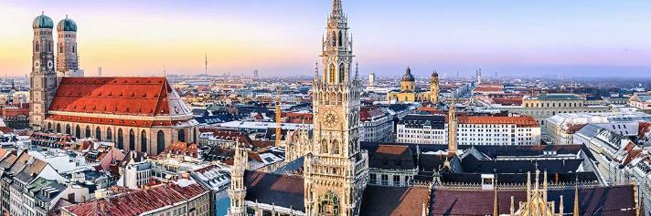
ค่ำ | รับประทานอาหารค่ำ ณ ภัตตาคารอาหารจีน
ที่พัก | นำท่านเข้าสู่ที่พัก LEONARDO HOTEL หรือเทียบเท่า
วันที่สาม | มิวนิก - เข้าชมปราสาทนอยชวานสไตน์ – อินส์บรูค - ชมหลังคาทองคำ
เช้า | รับประทานอาหารเช้า ณ ห้องอาหารของโรงแรม
 | นำท่านเดินทางสู่ เมืองโฮเฮนชวานเกา (Hohenschwangau) เมืองเล็กๆที่สวยงามบริเวณเขตชายแดนของประเทศเยอรมนีและออสเตรีย (ใช้เวลาเดินทางประมาณ 2 ชั่วโมง) จากนั้นเดินทางขึ้นปราสาทเพื่อเข้าชมความสวยงามของปราสาทนอยชวานสไตน์ (Neuschwanstein Castle) นำชมต้นแบบของปราสาทเจ้าหญิงนิทราในดิสนีย์แลนด์ ซึ่งปราสาทนอยชวานสไตน์ ตั้งตระหง่านอยู่บนยอดเขาดุจปราสาทในเทพนิยาย ซึ่งเป็นปราสาทของพระเจ้าลุดวิคที่ 2 หรือ เจ้าชายหงส์ขาว ชมความวิจิตรพิสดารของห้องต่างๆ ที่ได้รับการตกแต่งอย่างงดงามด้วยการออกแบบของริชาร์ด ว้ากเนอร์ ซึ่งเป็นนักประพันธ์เพลงที่ทรงโปรดปรานยิ่ง *** หากคณะไม่สามารถเข้าชมปราสาทนอยชวานสไตน์ได้ ทางบริษัทฯ ขอสงวนสิทธิ์คืนเงินค่าเข้าชมระหว่างการเดินทางท่านละ 13 ยูโร และถ่ายรูปด้านนอกกับปราสาทนอยชวานสไตน์เป็นการทดแทน ***
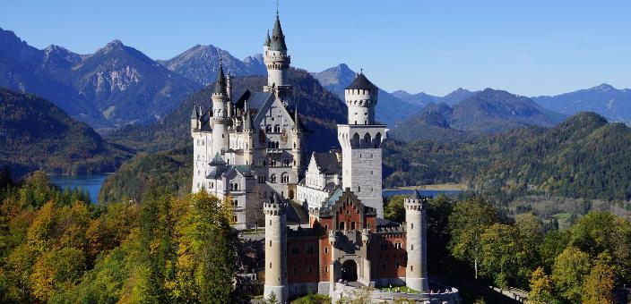
กลางวัน | รับประทานอาหารกลางวัน ณ ภัตตาคารอาหารพื้นเมือง
 | นำท่านเดินทางสู่ เมืองอินส์บรูค (Innsbruck) เป็นเมืองหลวงของแคว้นทีโรล เป็นเมืองเอกด้านการท่องเที่ยวของประเทศออสเตรีย ตั้งอยู่ริมฝั่งแม่น้ำอิน ซึ่งคำว่าอินส์บรูคนั้น แปลว่า สะพานแห่งแม่น้ำอิน มีลักษณะแคบๆ แทรกตัวอยู่ระหว่างเทือกเขาแอลป์ (ใช้เวลาเดินทางประมาณ 2 ชั่วโมง) นำท่านชม หลังคาทองคำ (Golden Roof) เป็นสัญลักษณ์สำคัญของเมืองอินส์บรูค ซึ่งตั้งอยู่ในเขตเมืองเก่า สร้างขึ้นโดยจักรพรรดิ Friedrich ที่ 4 ในช่วงต้นศตวรรษที่ 15 สำหรับเป็นที่ประทับของผู้ปกครองแคว้นทิโรล
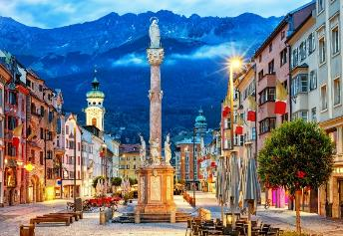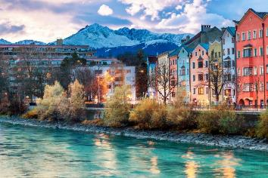
ค่ำ | รับประทานอาหารค่ำ ณ ภัตตาคารอาหารพื้นเมือง
ที่พัก | นำท่านเข้าสู่ที่พัก ALPHOTEL หรือเทียบเท่า
วันที่สี่ | อินส์บรูค - เหมืองเกลือเบิร์ชเทสกาเด้น – ซาลซ์บูร์ก - สวนมิราเบลล์ - ถนนเกไทรย์เดอกาสเซอซาลซ์บูร์ก
เช้า | รับประทานอาหารเช้า ณ ห้องอาหารของโรงแรม
 | นำท่านเดินทางสู่ เบิร์ชเทสการ์เด้น (Berchtesgaden) (ใช้เวลาเดินทางประมาณ 2.3 ชั่วโมง) ให้ท่านเข้าชม เหมืองเกลือเมืองเบิร์ชเทสการ์เด้น (Berchtesgaden Salt Mine) เป็นเหมืองเกลือที่ถูกสร้างตั้งแต่ ค.ศ. 1517 ซึ่งในสมัยอดีต เหมืองเกลือ เป็นสถานที่ต้องห้ามของบุคคลทั่วไป เนื่องจากเกลือมีค่าจนได้ชื่อว่าเป็นทองคำขาว นำท่านนั่งรถรางลอดอุโมงค์ยาว 700 เมตร ไปยังถ้ำเกลืออันระยิบระยับ และทะเลสาบใต้ภูเขาที่งดงามด้วยแสงเสียง บรรยากาศราวกับอยู่ในเหมืองจริงเมื่อ 500 ปีก่อน ภายใต้อุณหภูมิ 12 องศาเซลเซียส ชื่นชมในความเก่าแก่ของเมืองเกลือโบราณ ซึ่งปัจจุบันยังคงได้รับการบำรุงรักษาเอาไว้เหมือนดังเช่นในอดีตทุกประการ
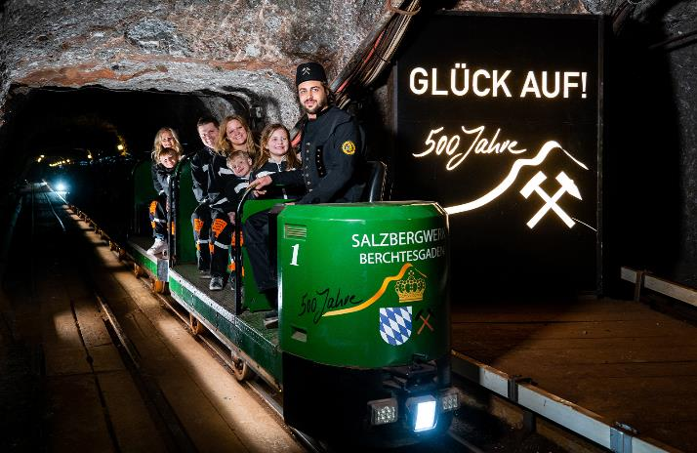
กลางวัน | รับประทานอาหารกลางวัน ณ ภัตตาคารอาหารพื้นเมือง
จากนั้นนำท่านเดินทางต่อสู่ เมืองซาลซ์บูร์ก (Salzburg) เมืองที่เป็นบ้านเกิดของนักดนตรีเอก “วูล์ฟกัง อมาดิอุส โมสาร์ท (Wolfgang Amadeus Mozart)” ที่มีชื่อเสียงก้องโลก โดยเมืองซาลซ์บูร์กมีความหมายว่า “ปราสาทเกลือ” เยี่ยมชมเขตเมืองเก่าศิลปะบาโรกที่ตั้งอยู่บนฝั่งแม่น้ำซัลซาค เมืองซาลซ์บูร์กเคยเป็นที่ประทับถาวรของอาร์คบิชอป และเป็นศูนย์กลางทางศาสนาคริสต์นิกายคาทอลิกที่สำคัญยิ่งของบรรดาประเทศที่ใช้ภาษาเยอรมัน (ใช้เวลาเดินทางประมาณ 30 นาที)
นำท่านชมสวนมิราเบลล์ (Mirabel Garden) ซึ่งเป็นฉากหนึ่งในการถ่ายทำภาพยนตร์เรื่อง “มนต์รักเพลงสวรรค์” (The Sound of Music) ที่โด่งดังไปทั่วโลก จากนั้นนำท่านเดินเท้าสู่ถนนเกไทรย์เดอกาสเซอ (Getreidegasse) ถนนชื่อดังย่านกลางเมืองเก่ามีร้านค้าแบรนด์เนมมากมาย บ้านเรือนที่ตั้งอยู่เรียงรายบนถนนสายนี้ถูกสร้างขึ้นในศตวรรษที่ 15-18 ลักษณะเด่น คือมีป้ายเหล็กสัญลักษณ์ต่างๆ ที่ทำด้วยมือและกรอบหน้าต่างเป็นภาพปูนปั้นแกะสลักประดับอยู่ และยังมีสถานที่ที่น่าสนใจ ได้แก่ บ้านเกิดโมสาร์ท ที่เคยอาศัยอยู่ในบ้านหลังนี้มากกว่า 20 ปี บ้านหลังนี้ถูกดัดแปลงให้เป็นพิพิธภัณฑ์ ภายในบ้านหลังนี้ยังทำให้เหมือนตอนที่โมสาร์ทมีชีวิตอยู่มากที่สุด
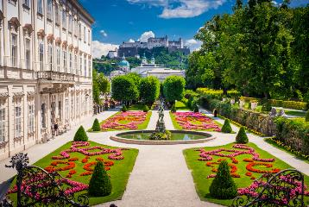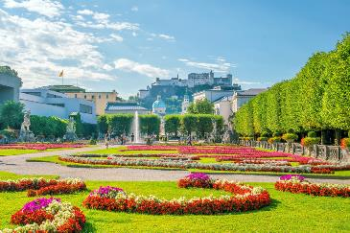
ค่ำ | รับประทานอาหารค่ำ ณ ภัตตาคารอาหารจีน
ที่พัก | นำท่านเข้าสู่ที่พัก PLAZA PREMIUM SALZBURG หรือเทียบเท่า
วันที่ห้า | ซาลซ์บูร์ก - ฮัลสตัท –หมู่บ้านมรดกโลก - เชสกี้ ครุมลอฟ – เชสกี้ บูดาโจวิค
เช้า | รับประทานอาหารเช้า ณ ห้องอาหารของโรงแรม
 | นำท่านเดินทางสู่ ฮัลสตัท (Hallstatt) (ใช้เวลาเดินทางประมาณ 1.3 ชั่วโมง) หมู่บ้านมรดกโลกแสนสวยที่มีอายุกว่า 4,500 ปี เป็นเมืองที่ตั้งอยู่ริมทะเลสาบ โอบล้อมด้วยขุนเขา และป่าสีเขียวขจีที่มีสวยงามราวกับภาพวาด กล่าวกันว่าเป็นเมืองที่โรแมนติกที่สุดในซัลทซ์คัมเมอร์กูท (Salzkammergut) เขตที่อยู่บนอัพเพอร์ออสเตรีย และมีทะเลสาบที่สวยงามถึง 76 แห่ง ออสเตรียให้ฉายาเมืองนี้ว่าเป็นไข่มุกแห่งออสเตรีย และเป็นพื้นที่มรดกโลกของ UNESCO Cultural-Historical Heritage เพียงเดินเที่ยวชมเมืองเสมือนหนึ่งท่านอยู่ในภวังค์แห่งความฝัน อิสระให้ท่านเดินเล่นชมความสวยงามของเมือง และเลือกซื้อของที่ระลึกตามอัธยาศัย
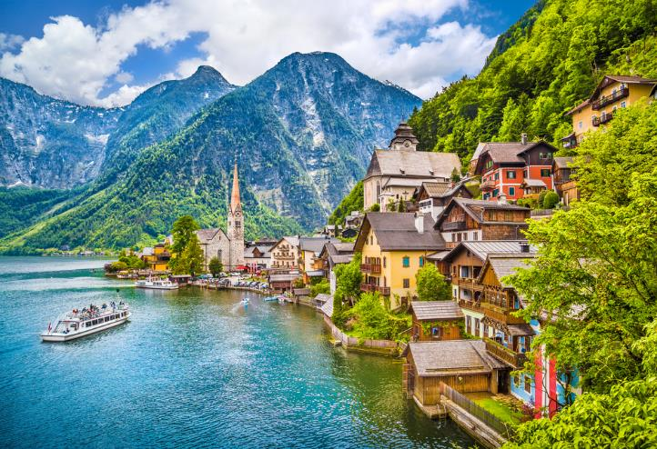
กลางวัน | รับประทานอาหารกลางวัน ณ ภัตตาคารพื้นเมือง (ปลาจากทะเลสาบฮัลสตัท)
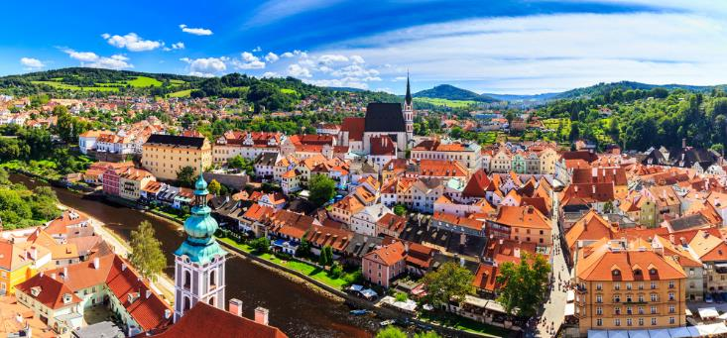
นำท่านเดินทางต่อสู่เมืองมรดกโลก เชสกี้ ครุมลอฟ (Cesky Krumlov) พาเที่ยวชมเมืองที่ได้ชื่อว่าเป็นเพชรเม็ดงามแห่งโบฮีเมีย และยังเป็นเมืองที่ได้รับการยกย่องจากองค์การ UNESCO ให้เป็นเมืองมรดกโลกในปี ค.ศ.1992 (World Heritage) เมืองแห่งนี้ตั้งอยู่ริมสองฝั่งของแม่น้ำวัลตาวา ความโดดเด่นของเมืองที่มีอาคารเก่าแก่ตั้งแต่ยุคกลางกว่า 300 ปี หลังได้รับการอนุรักษ์และขึ้นทะเบียนไว้ให้เป็นสถานที่สำคัญแห่งหนึ่งของโลก (ใช้เวลาเดินทางประมาณ 3 ชั่วโมง)
นำท่านชมปราสาทครุมลอฟ (Krumlov Castle) จากบริเวณรอบนอก ซึ่งสร้างขึ้นในปีค.ศ.1250 ถือเป็นปราสาทที่ใหญ่เป็นอันดับสองของประเทศรองลงมาจากปราสาทปราก มีอายุเก่าแก่กว่า 700 ปี ซึ่งตั้งอยู่ริมฝั่งแม่น้ำวอลตาวา (Valtawa River) ตรงบริเวณคุ้งน้ำ ฝั่งตรงข้ามเป็นย่านเมืองเก่าคลาสสิค Senete Square และโบสถ์เก่ากลางเมือง
ค่ำ | รับประทานอาหารค่ำ ณ ภัตตาคารอาหารจีน
 | จากนั้นนำท่านเดินทางสู่ที่พักเมืองเชสกี้ บูดาโจวิค (Ceske Budejovic) (ใช้เวลาเดินทางประมาณ 40 นาที )
ที่พัก | นำท่านเข้าสู่ที่พัก SPA HOTEL VITA หรือเทียบเท่า
วันที่หก | เชสกี้ บูดาโจวิค - ปราก - สะพานชาร์ลปราก – เข้าชมปราสาทแห่งปราก – เข้าชมมหาวิหารเซนต์วิตุส – ย่านช่างทองโบราณ
เช้า | รับประทานอาหารเช้า ณ ห้องอาหารของโรงแรม
 | จากนั้นนำท่านเดินทางสู่ กรุงปราก (Prague) เมืองหลวงของประเทศสาธารณรัฐเช็ก อดีตเมืองหลวงของสาธารณรัฐเช็กโกสโลวาเกีย ซึ่งได้สมญานามมากมาย เช่น นครแห่งปราสาท และโรมแห่งอุดรทิศ (ใช้เวลาเดินทางประมาณ 2 ชั่วโมง ) นำท่านเดินเล่นบนสะพานชาร์ล (Charles Bridge) สะพานเก่าแก่ข้ามแม่น้ำวัลตาวา สไตล์โกธิคที่สร้างขึ้นตั้งแต่กลางคริสต์ศตวรรษที่ 14 สมัยพระเจ้าชาร์ลที่ 4 ชมรูปปั้นโลหะของเหล่านักบุญที่ตั้งอยู่สองข้างราวสะพานกว่า 30 องค์ ชมประตูเมืองเก่า “Powder Gate” ขอบเขตเมืองในสมัยโบราณ, ศาลาว่าการเมืองหลังเก่า (Old town Hall) ที่สร้างมาตั้งแต่ปี ค.ศ.1338 มีจุดเด่นคือ นาฬิกาดาราศาสตร์ (Astronomical Clock) ที่สวยงามและยังตีบอกเวลาทุกๆ ชั่วโมง ให้เวลาท่านเดินอิสระเดินเล่นย่านเมืองเก่า ให้ท่านได้เลือกซื้อสินค้าพื้นเมือง เช่น เครื่องแก้วโบฮีเมียน
 | 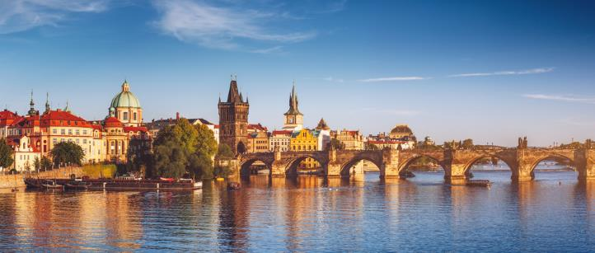
กลางวัน | รับประทานอาหารกลางวัน ณ ภัตตาคารอาหารจีน (เป็ดปักกิ่ง)
นำท่านเข้าชมปราสาทแห่งปราก (Prague Castle) ที่สร้างขึ้นอยู่บนเนินเขาตั้งแต่สมัยคริสต์ศตวรรษที่ 9 ในสมัยเจ้าชาย Borivoj แห่งราชวงศ์ Premyslids ซึ่งเป็นทำเนียบของประธานาธิบดีตั้งแต่ปี ค.ศ. 1819 จนถึงปัจจุบัน
นำท่านเข้าชมมหาวิหารเซนต์ วิตุส (St.Vitus Cathedral) อันงามสง่าด้วยสถาปัตยกรรมแบบโกธิคในสมัยศตวรรษที่ 14 นับว่าเป็นมหาวิหารสไตล์โกธิคที่ใหญ่ที่สุดในกรุงปราก ซึ่งพระเจ้าชาร์ลที่ 4 โปรดให้สร้างขึ้นในปี ค.ศ.1344 ภายในเป็นที่เก็บพระศพของกษัตริย์ที่สำคัญในอดีต เช่น พระเจ้าชาร์ลที่ 4, พระเจ้าเฟอร์ดินานด์ที่ 1 และ พระเจ้าแมกซิมิเลี่ยนที่ 2 เป็นต้น (กรณีมีพิธีภายในมหาวิหาร อาจไม่ได้รับอนุญาตให้เข้าชม) แล้วชมพระราชวังหลวง (Royal Palace) ที่เป็นหนึ่งในส่วนที่เก่าแก่ที่สุดของปราสาท ซึ่งใช้เป็นที่ประทับของเจ้าชายโบฮีเมียนทั้งหลาย นำท่านเดินชมย่านช่างทองโบราณ (Golden Lane) ซึ่งปัจจุบันมีร้านขายของที่ระลึกวางจำหน่ายอยู่มากมาย
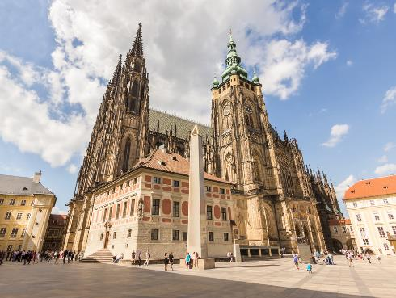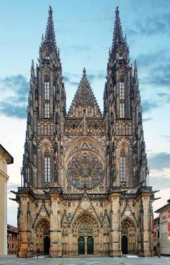
ค่ำ | รับประทานอาหารค่ำ ณ ภัตตาคารอาหารไทย
ที่พัก | นำท่านเข้าสู่ที่พัก DUO PRAGUE หรือเทียบเท่า
วันที่เจ็ด | ปราก–เบอร์โน่ – ชมเมืองเก่า - Parndorf Outlet – เวียนนา
เช้า | รับประทานอาหารเช้า ณ ห้องอาหารของโรงแรม
 | นำท่านเดินทางข้ามพรมแดนเข้าสู่ประเทศสาธารณรัฐเช็ก โดยเดินทางผ่านเข้าสู่ เมืองเบอร์โน (Brno) เมืองใหญ่อันดับ 2 ของสาธารณรัฐเช็ก Czech Republic รองจากกรุงปราก เมืองเบอร์โน เป็นเมืองประวัติศาสตร์อีกแห่งหนึ่งของสาธารณรัฐเช็กและเป็นเมืองหลวงของแคว้นโมเรเวียใต้ South Moravia มาตั้งปี ค.ศ.1641 และยังได้เป็นที่รู้จักในด้านความโดดเด่นของสถาปัตยกรรมศิลปะที่งามสง่าซึ่งได้รับการยกย่องให้เป็นเมืองมรดกโลก (ใช้เวลาเดินทางประมาณ 2.3 ชั่วโมง) นำท่านชมและถ่ายรูปกับกับมหาวิหารเซ้นต์ปีเตอร์และพอล Brno’s Cathedral of St.Peter and Paul ที่ตั้งอยู่บนเนินเขาเพ็ทรอฟ มหาวิหารแห่งนี้ได้รับการบูรณะหลายครั้งและได้รับการปรับเปลี่ยนเป็นแบบสไตล์บาโร้ค และแบบนีโอ-โกธิคตามลำดับ
กลางวัน | รับประทานอาหารกลางวัน ณ ภัตตาคารอาหารพื้นเมือง
 | นำท่านเดินทางสู่ Mc Arthur Glen Designer Outlet in Parndorf (ใช้เวลาเดินทางประมาณ 2 ชั่วโมง) ให้เวลาท่านได้อิสระช้อปปิ้งสินค้าแบรนด์เนมมากมาย อาทิ เช่น GUCCI, BALLY, HUGO BOSS, BENETTON, BURBERRY, CALVIN KLEIN, CROCS, GEOX, GUESS, LACOSTE, NIKE, OAKLEY, DIESEL และอื่นๆอีกมากมาย
ค่ำ | อิสระอาหารค่ำตามอัธยาศัย
 | นำท่านเข้าสู่ที่พักเมืองเวียนนา (Vienna) เมืองหลวงของประเทศออสเตรีย
ที่พัก | นำท่านเข้าสู่ที่พัก SENATOR HOTEL หรือเทียบเท่า
วันที่แปด | เวียนนา – เข้าชมพระราชวังเชินบรุนน์ - ถนนคาร์ทเนอร์ - สนามบิน – ดูไบ
เช้า | รับประทานอาหารเช้า ณ ห้องอาหารของโรงแรม
 | จากนั้นนำท่านเข้าชมความงดงามของพระราชวังเชินบรุนน์ (Schoenbrunn Palace) แห่งราชวงศ์ฮอฟบูร์ก ซึ่งมีประวัติการสร้างมาตั้งแต่กลางคริสต์ศตวรรษที่ 16 และต่อมาพระนางมาเรีย เทเรซ่า ให้สร้างขึ้นใหม่อย่างสง่างามด้วยจำนวนห้องถึง 1,441 ห้องในระหว่างปี ค.ศ.1744 – 1749 เพื่อใช้เป็นพระราชวังฤดูร้อน ชมความโอ่อ่าของท้องพระโรงและพลับพลาที่ประทับ ซึ่งได้รับการตกแต่งอย่างวิจิตรบรรจง และสวยงามไม่แพ้พระราชวังแวร์ซายของฝรั่งเศส
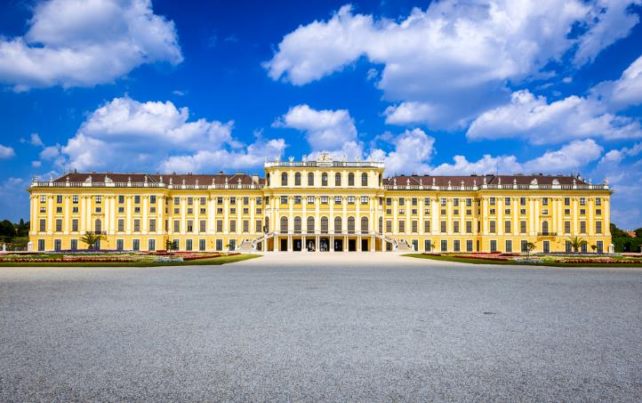
กลางวัน | รับประทานอาหารกลางวัน ณ ภัตตาคารอาหารจีน
 | นำท่านชมภายนอกของมหาวิหารเซนต์สตีเฟ่น (St. Stephen’s Cathedral) สัญลักษณ์ของกรุงเวียนนา เป็นทั้งผลงานศิลปะเชิงศาสนา และเป็นโบสถ์ที่สำคัญที่สุดของออสเตรีย โดยมหาวิหารเซนต์สตีเฟ่นสร้างขึ้นตั้งแต่ปี ค.ศ. 1147 เพื่ออุทิศแด่นักบุญสตีเฟ่น โดยสร้างตามสถาปัตยกรรมยุโรปแบบโกธิค (Gothic) และ โรมานเนสก์ (Romanesque) ในอดีตมหาวิหารแห่งนี้ยังเคยเป็นที่พำนักของอาร์ชบิชอปแห่งกรุงเวียนนา ตัวโบสถ์มีขนาดใหญ่ ทรงสูง มีหอคอยที่โดดเด่นสูง 137 เมตร มีหลังคาที่เป็นเอกลักษณ์ด้วยหลังคามุงกระเบื้องเคลือบกว่า 230,000 แผ่น และมีโมเสคเรียงเป็นภาพสะดุดตารูปนกอินทรีสองหัวอันสวยงามโดดเด่น จากนั้นให้เวลาท่านเลือกซื้อสินค้า ถนนคาร์นท์เนอร์ (Karntnerstrabe) ถนนที่มีสินค้าแฟชั่นชั้นนำมากมาย อาทิ Louis Vitton, Hermès , Gucci, Jimmy Choo, Michael Kors and Burberry มีร้านนาฬิกา Bucherer , มีสินค้าเสื้อแฟชั่นวัยรุ่นทันสมัย เช่น Zara , H&M ฯลฯ และ รวมไปถึงร้านสินค้าของฝาก เช่น ช๊อคโกแลตโมสาร์ท โดยเฉพาะร้านเครื่องแก้วสวาร็อฟสกี้ (Swarovski Crystal Worlds Store Vienna) สินค้าที่มีชื่อเสียงของออสเตรีย ที่เป็นอาคารขนาดใหญ่ สูง 3 ชั้น มีการตกแต่งทั้งภายในและภายนอกจากศิลปินที่มีชื่อระดับโลก เมื่อเข้าชมภายในอาคารจะได้ตื่นตาตื่นใจกับการประดับตกแต่งอย่างสวยงาม มีจำหน่ายทั้งผลิตภัณฑ์เครื่องประดับต่างๆ ,นาฬิกา หรือ ของใช้ ที่มีการออกแบบตกแต่งด้วยสวาร็อฟสกี้อย่างหรูหราและลงตัว
17.00 น. | ได้เวลาอันสมควร นำท่านเดินทางสู่ ท่าอากาศยานเวียนนา เพื่อทำคืนภาษี (Tax Refund) และมีเวลาช้อปปิ้งสินค้าปลอดภาษี (Duty Free) ภายในสนามบิน
22.40 น. | ออกเดินทางสู่ท่าอากาศยานนานาชาติดูไบ โดยสายการบิน Emirates (EK) เที่ยวบิน EK 126
วันที่เก้า | ดูไบ - กรุงเทพฯ (ท่าอากาศยานสุวรรณภูมิ)
06.15 น. | เดินทางถึงท่าอากาศยานนานาชาติดูไบ เพื่อรอเปลี่ยนเครื่อง
09.00 น. | ออกเดินทางกลับสู่ ประเทศไทย โดยสายการบิน Emirates (EK) เที่ยวบิน EK 370
18.25 น. | เดินทางถึง ท่าอากาศยานสุวรรณภูมิ โดยสวัสดิภาพ

อัตราค่าบริการและเงื่อนไขรายการท่องเที่ยว

กําหนดวันเดินทาง | ผู้ใหญ่  พัก 2-3 ท่าน  ท่านละ | ราคาทัวร์  กรณีมีตั๋ว  เครื่องบินแล้ว  (Join Land) | ราคาเด็กอายุ  ไม่เกิน 11 ขวบ  พักกับ  ผู้ใหญ่ 2 ท่าน  (ไม่เสริมเตียง) | พักเดี่ยว  เพิ่ม  ท่านละ
16 – 24 ก.ย. 69 | 85,900.- | 56,900.- | 75,900.- | 10,900.-
7 – 15 ต.ค. 69 | 85,900.- | 56,900.- | 75,900.- | 10,900.-
21 – 29 ต.ค. 69 | 85,900.- | 56,900.- | 75,900.- | 10,900.-
27 พ.ย. – 5 ธ.ค. 69 | 83,900.- | 50,900.- | 73,900.- | 9,900.-
4 - 12 ธ.ค. 69 | 85,900.- | 56,900.- | 75,900.- | 10,900.-
25 ธ.ค. 69– 2 ม.ค. 70 | 89,900.- | 57,900.- | 79,900.- | 12,900.-
โปรแกรมอาจจะมีการปรับเปลี่ยนตามความเหมาะสมของสภาพอากาศและฤดูกาล
ราคาทัวร์ข้างต้นยังไม่รวมค่าทิปมัคคุเทศก์ท้องถิ่นและคนขับรถรวม 19 EUR /ท่าน/ทริป
ราคาทัวร์ข้างต้นยังไม่รวมค่าทิปหัวหน้าทัวร์ที่ดูแลคณะจากเมืองไทย 27 EUR /ท่าน/ทริป



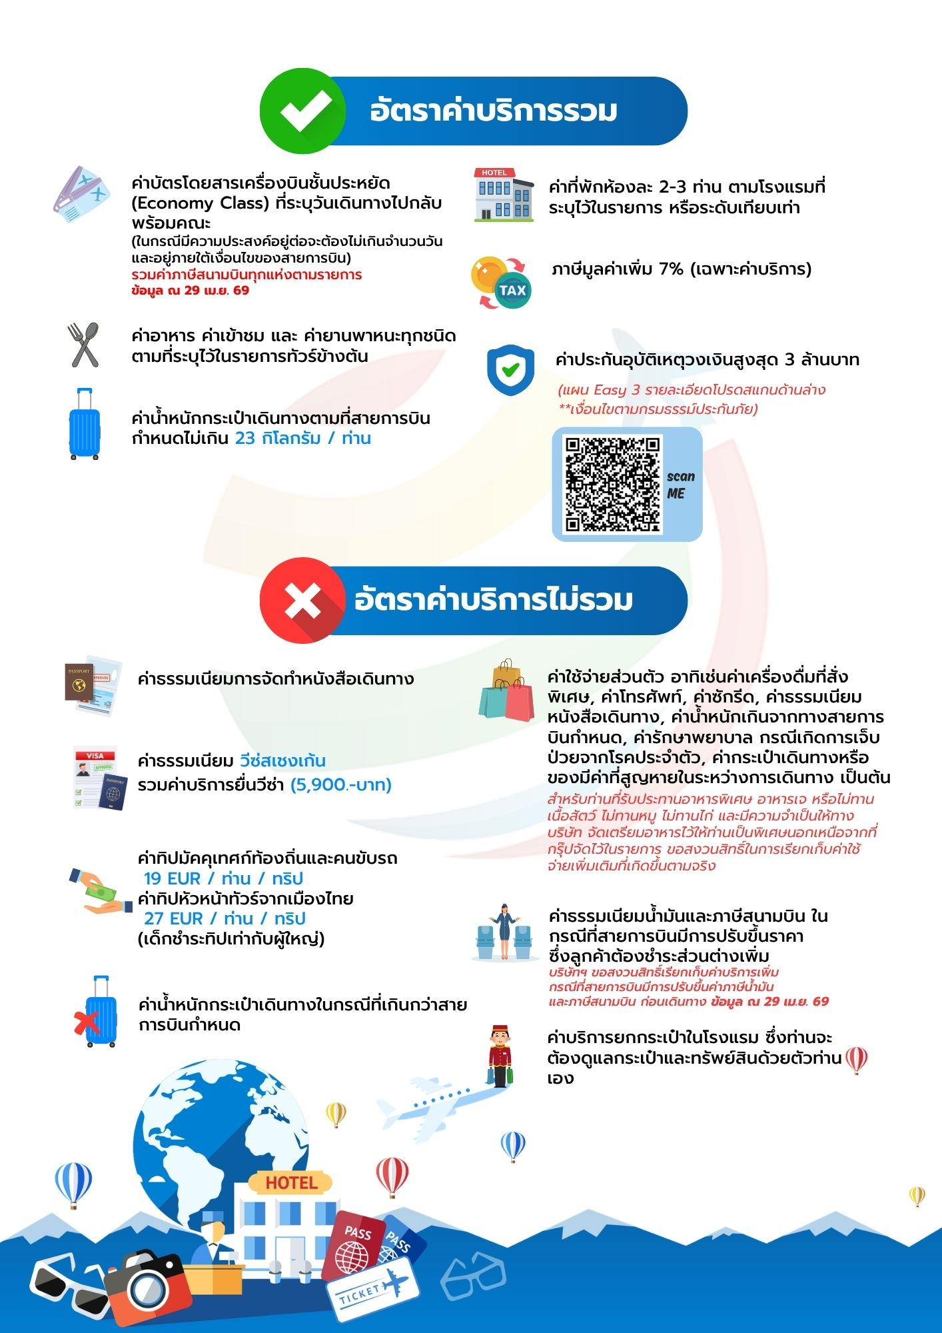

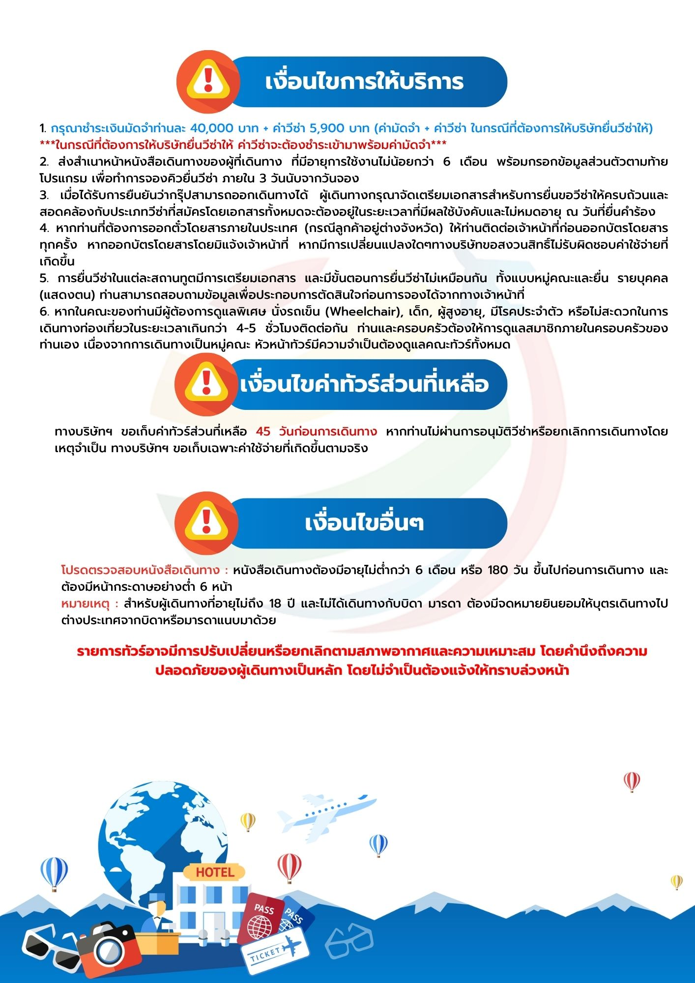

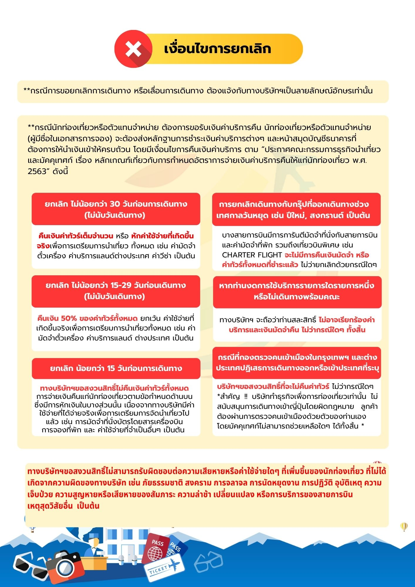

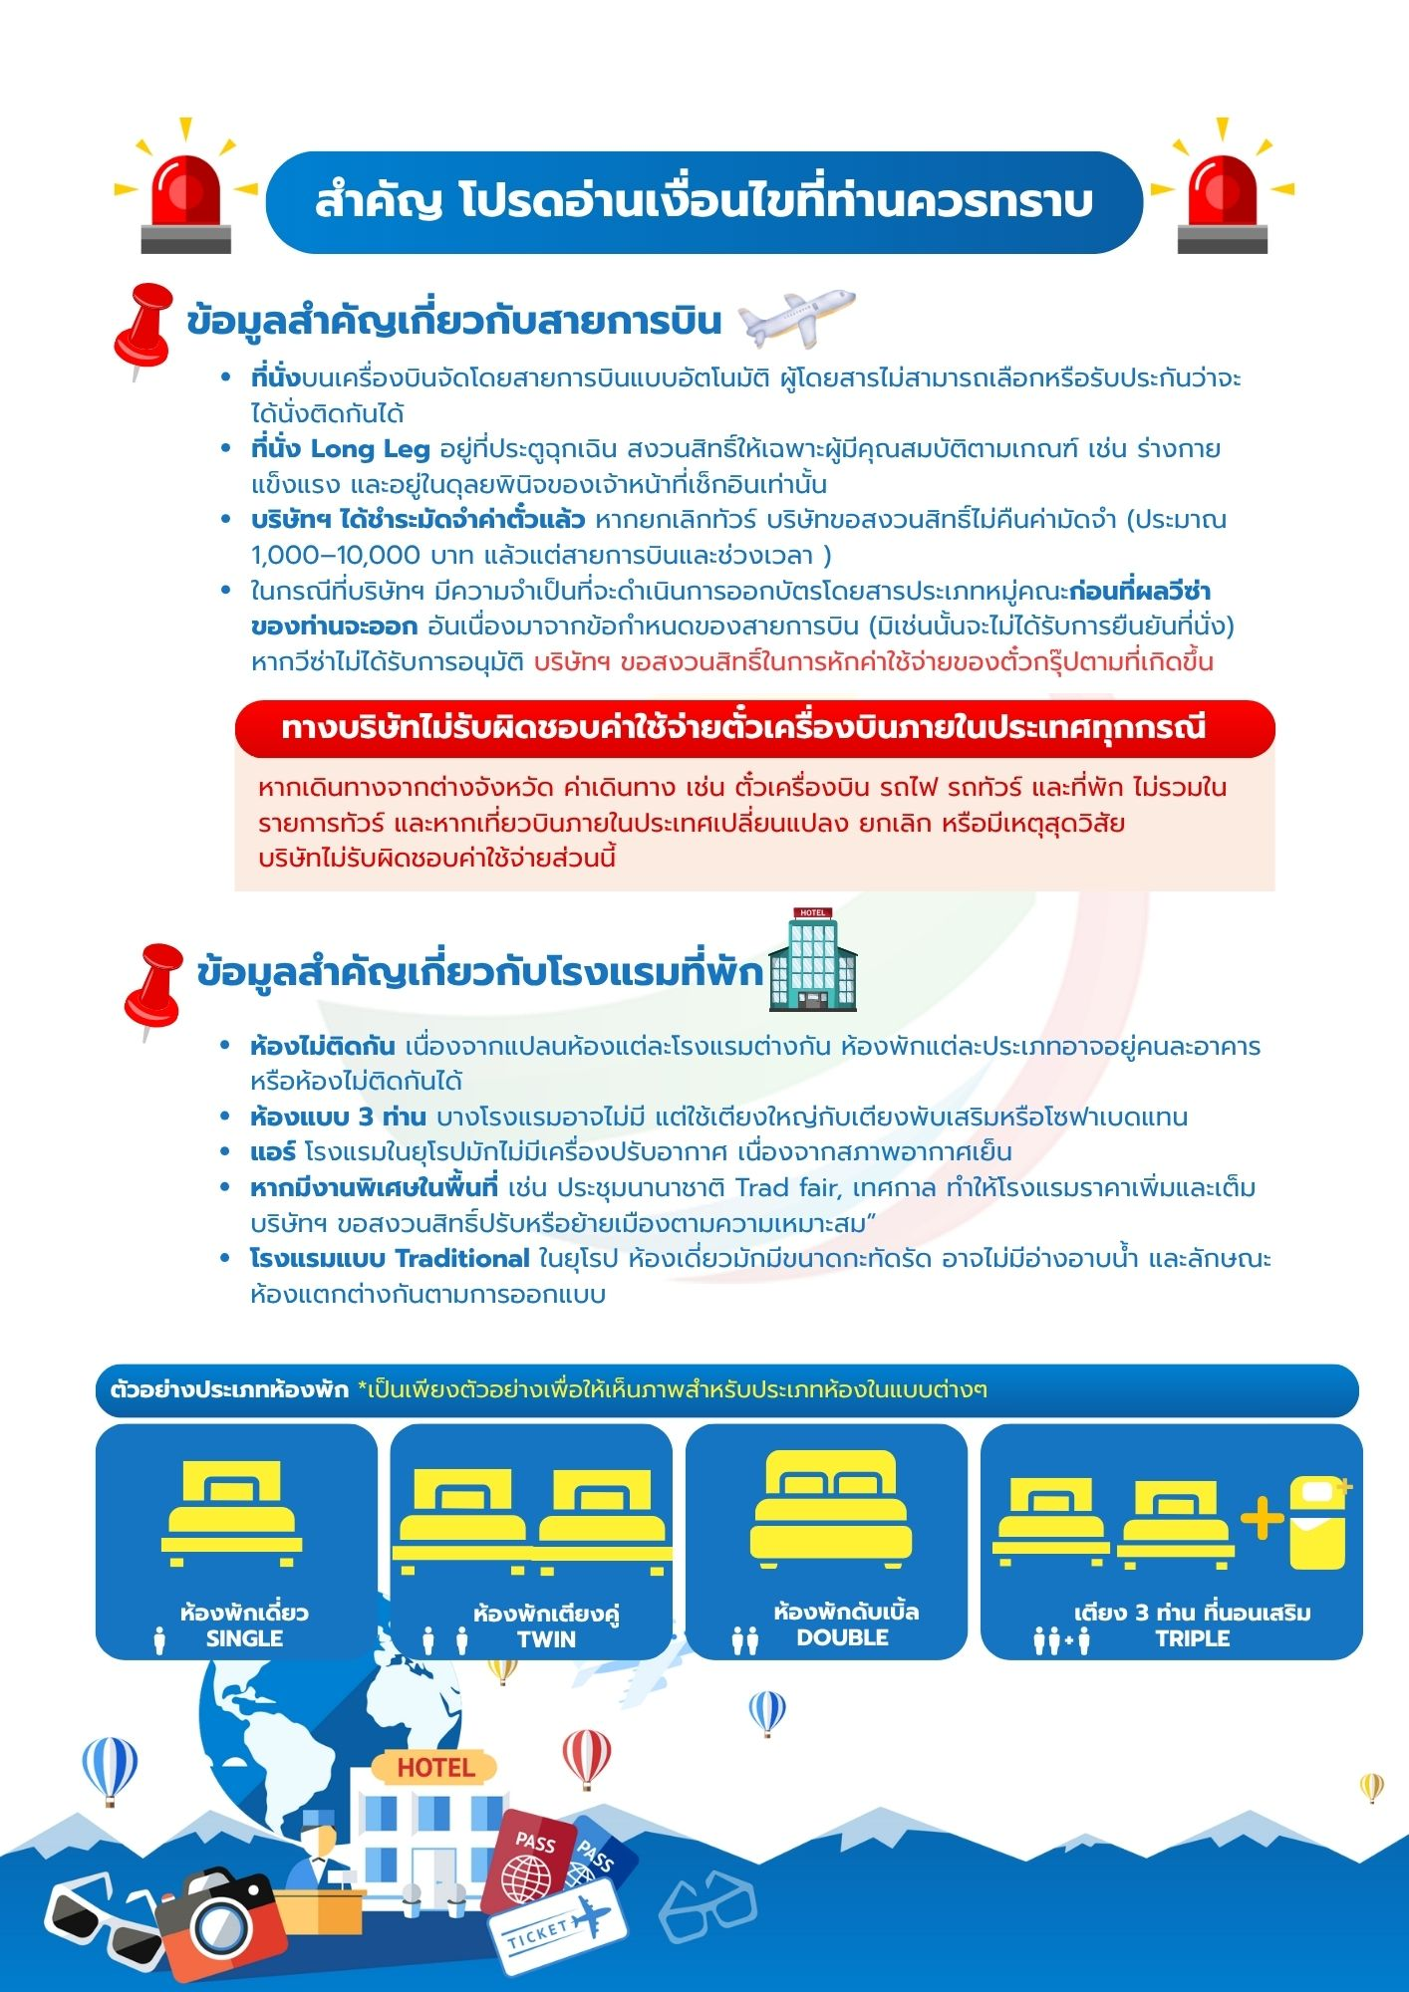

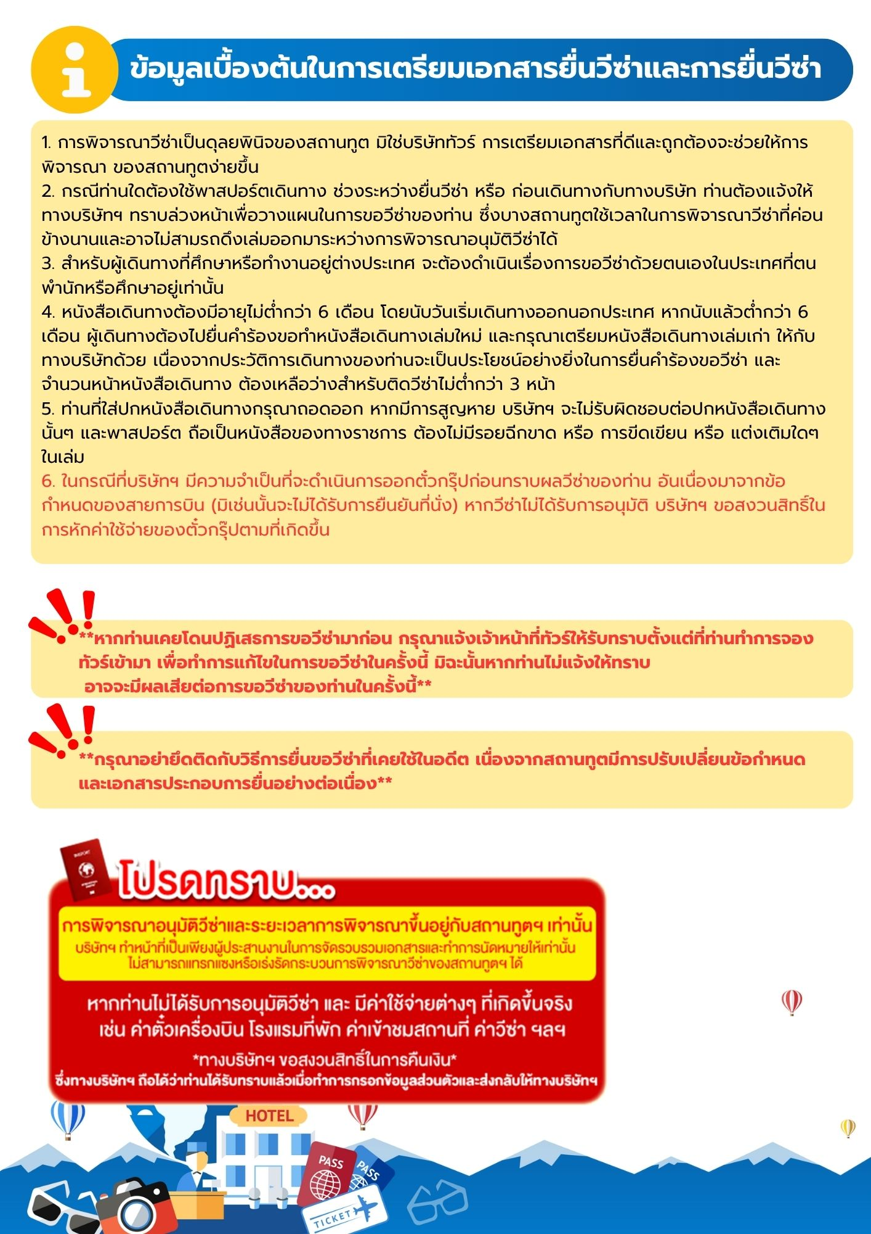

วีซ่าเชงเก้น (ออสเตรีย)
ใช้เวลาทำการอนุมัติวีซ่าประมาณ 15 วันทำการ
ยื่นวีซ่าแสดงตนที่ศูนย์ยื่นวีซ่า VFS Global (จามจุรีสแควร์)
เอกสารกรุณาเตรียม 2 ชุด ยกเว้น เอกสารที่ออกจากทางราชการและทางธนาคารขอเป็นตัวจริง 1 ชุด และสำเนา 1 ชุด
ในวันยื่นวีซ่าหนังสือเดินทางต้องนำส่งเข้าสถานทูต
และระหว่างรอผลการอนุมัติวีซ่า ไม่สามารถดึงหนังสือเดินทางออกมาได้
**หากท่านเคยโดนปฏิเสธการขอวีซ่ามาก่อน กรุณาแจ้งเจ้าหน้าที่ทัวร์ให้รับทราบตั้งแต่ที่ท่านทำการจองทัวร์เข้ามา เพื่อทำการแก้ไขในการขอวีซ่าในครั้งนี้ มิฉะนั้นหากท่านไม่แจ้งให้ทราบ
อาจจะมีผลเสียต่อการขอวีซ่าของท่านในครั้งนี้**
**ผู้เดินทางกรุณาอย่ายึดติดกับการยื่นขอวีซ่าในอดีต
เพราะสถานทูตมีการเปลี่ยนแปลงกฎและเอกสารการยื่นอยู่เรื่อย ๆ**
- หนังสือเดินทางประเทศไทย (Thailand Passport) หนังสือเดินทาง ต้องมีหน้าเหลือสำหรับประทับวีซ่าอย่างน้อย 2 หน้า อายุการใช้งานเหลือไม่น้อยกว่า 6 เดือน นับจากวันเดินทางกลับ และหนังสือเดินทางจะต้องไม่ชำรุด(หนังสือเดินทางเล่มเก่า กรุณานำมาประกอบการยื่นวีซ่าด้วย)
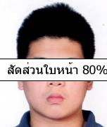
***ในกรณีที่ถือพาสปอร์ต สัญชาติไทย แต่พำนักอยู่ต่างประเทศ, ทำงานอยู่ต่างประเทศ หรือนักเรียน นักศึกษาศึกษาอยู่ต่างประเทศ กรุณาแจ้งเจ้าหน้าที่ของทางบริษัทให้ทราบทันที เพราะการยื่นขอวีซ่าจะมีเงื่อนไข และ ข้อกำหนดของทางสถานทูตต้องการเพิ่มเติม และ บางสถานทูตอาจไม่สามารถยื่นขอวีซ่าในประเทศไทยได้ ข้อกำหนดนี้รวมไปถึงผู้เดินทางที่ถือพาสปอร์ตต่างชาติด้วย***
จากหน้าผากถึงคาง 3ซม.

- รูปถ่าย รูปถ่ายสี หน้าตรงขนาด 1.5x2 นิ้ว ขนาดของใบหน้า จากหน้าผากถึงคาง 3 ซม. จำนวน 2 ใบ ถ่ายไม่เกิน 6 เดือน ห้ามสวมแว่นตา คอนแทคเลนส์ หรือเครื่องประดับ , เปิดผมให้เห็นหูทั้ง 2 ข้าง, ห้ามตกแต่งรูป, รูปไม่เลอะหมึก ไม่มีรอยแม็ก, ถ่ายจากร้านถ่ายรูปเท่านั้น
- หลักฐานการเงิน
3.1 กรณีผู้เดินทาง ออกค่าใช้จ่ายเอง ใช้ BANK CERTIFICATE และ BANK STATEMENT บัญชีออมทรัพย์ธรรมดาของธนาคารทั่วไป ส่วนตัวของผู้เดินทาง ย้อนหลัง 3 เดือนจนถึงเดือนปัจจุบันที่ยื่นวีซ่า รบกวนลูกค้าทำรายการเดินบัญชี โดยการฝากหรือถอนก่อน แล้วค่อยปรับยอดเงินในบัญชีภายใน 1 เดือน ก่อนยื่นวีซ่า และต้องสะกดชื่อ – สกุล ให้ตรงตามหน้าพาสปอร์ต โดยเอกสารทั้ง 2 อย่าง ต้องออกโดยธนาคารเท่านั้น และต้องมีตราประทับจากธนาคาร
3.2 กรณีผู้เดินทางไม่ได้ออกค่าใช้จ่ายเอง
3.2.1. ต้องทำ BANK GUARANTEE ที่ออกจากทางธนาคารเท่านั้น ฉบับภาษาอังกฤษ โดยระบุชื่อเจ้าของบัญชี (บุคคลที่ออกค่าใช้จ่าย) ต้องสะกดชื่อ – สกุล ให้ตรงตามหน้าพาสปอร์ต และบุคคลที่เจ้าของบัญชีออกค่าใช้จ่ายให้ (ผู้เดินทาง) ต้องสะกดชื่อ – สกุล ให้ตรงตามหน้าพาสปอร์ต ใช้ยื่นได้ไม่เกิน 1 เดือน หลังจากธนาคารออกให้
3.2.2. ใช้ BANK STATEMENT บัญชีออมทรัพย์ธรรมดาของธนาคารทั่วไป ส่วนตัวของผู้ที่ออกค่าใช้จ่ายให้ ย้อนหลัง 3 เดือนจนถึงเดือนปัจจุบันที่ยื่นวีซ่า รบกวนทำรายการเดินบัญชี โดยการฝากหรือถอนก่อน แล้วค่อยปรับยอดเงินในบัญชีภายใน 1 เดือน ก่อนยื่นวีซ่า และต้องสะกดชื่อ – สกุล ให้ตรงตามหน้าพาสปอร์ต
3.2.3. ต้องทำหนังสือรับรองค่าใช้จ่ายที่มีการชี้แจงความสัมพันธ์อีกหนึ่งฉบับ (Sponsor Letter) พร้อมเอกสารแสดงความสัมพันธ์ เช่น สูติบัตร ทะเบียนบ้าน ทะเบียนสมรส เป็นต้น
**สถานทูตไม่รับพิจารณาบัญชีติดลบ บัญชีฝากประจำ บัญชีกระแสรายวัน
บัญชีสหกรณ์ออมทรัพย์ พันธบัตร ตราสารหนี้ กองทุน และสลากออมสิน**
- หลักฐานการทำงาน
  - เจ้าของกิจการ หนังสือรับรองการจดทะเบียน(DBD)ที่มีชื่อของผู้เดินทางเป็นกรรมการหรือหุ้นส่วน อายุไม่เกิน 3 เดือน หรือ สำเนาใบทะเบียนการค้า(พค.0403)
  - กิจการไม่จดทะเบียน จดหมายชี้แจงการทำงาน พร้อมเอกสารประกอบ เช่น รูปถ่ายร้าน สัญญาเช่าที่ โฉนดที่ดิน เป็นตัน
  - เป็นพนักงาน หนังสือรับรองการทำงาน จากบริษัทฯ ระบุตำแหน่ง, เงินเดือน, วันเริ่มทำงาน
(ขอเป็นภาษาอังกฤษมีอายุ 1 เดือน ชื่อ-สกุลต้องตรงตามหน้าพาสปอร์ต
ใช้คำว่า “TO WHOM IT MAY CONCERN” แทนชื่อสถานทูตที่ยื่น)
4.4 นักเรียนหรือนักศึกษา ใช้หนังสือรับรองการเรียนที่ออกจากสถาบันที่กำลังศึกษาอยู่
(ขอเป็นภาษาอังกฤษมีอายุ 1 เดือน ชื่อ-สกุลต้องตรงตามหน้าพาสปอร์ต)
ใช้คำว่า “TO WHOM IT MAY CONCERN” แทนชื่อสถานทูตที่ยื่น)
- เอกสารส่วนตัว
-สำเนาทะเบียนบ้าน
-สูติบัตร(กรณีเด็กอายุต่ำกว่า 18 ปี)
-ทะเบียนสมรส/ทะเบียนหย่า/มรณะบัตร(ถ้ามี)
-ใบเปลี่ยนชื่อ-นามสกุล (ถ้ามีการเปลี่ยน)
- กรณีเด็กอายุไม่ถึง 18 ปี ไม่ได้เดินทางไปต่างประเทศพร้อมบิดา มารดา
-หากเด็กเดินทางไปกับบิดา จะต้องมีหนังสือยินยอมจากมารดา จากอำเภอต้นสังกัด (โดยบิดาจะต้องคัดหนังสือยินยอมระบุให้บุตรเดินทางไปต่างประเทศกับมารดา)พร้อมแนบสำเนาบัตรประชาชนหรือหน้าพาสปอร์ตมารดามาด้วย
-หากเด็กเดินทางกับมารดา จะต้องมีหนังสือยินยอมจากบิดา จากอำเภอต้นสังกัด (โดยบิดาจะต้องคัดหนังสือยินยอมระบุให้บุตรเดินทางไปต่างประเทศกับมารดา) พร้อมแนบสำเนาบัตรประชาชนหรือหน้าพาสปอร์ตบิดามาด้วย
-หากเด็กไม่ได้เดินทางพร้อมกับบิดาและมารดา ทั้งบิดาและมารดาจะต้องคัดหนังสือระบุยินยอมให้บุตรเดินทางไปต่างประเทศกับใคร มีความสัมพันธ์เป็นอะไรกันกับเด็ก จากอำเภอต้นสังกัด พร้อมแนบสำเนาบัตรประชาชนหรือหน้าพาสปอร์ตบิดาและมารดา
-กรณีเด็กที่บิดา-มารดาหย่าร้าง จะต้องแนบสำเนาใบหย่า และมีการสลักหลังโดยมีรายละเอียดว่าฝ่ายใดเป็นผู้มีอำนาจปกครองบุตรแต่เพียงผู้เดียว
-กรณีเด็กอายุต่ำกว่า 18 ปี บิดา-มารดาลงชื่อรับรองในแบบฟอร์มสมัครวีซ่า พร้อมเดินทางมากับบุตรที่ศูนย์รับยื่นด้วย ทั้งสองท่าน (เฉพาะคิวเดี่ยวเท่านั้น)
- ท่านไม่จำเป็นต้องเซ็น รับรองสำเนาถูกต้อง ให้ท่านเซ็นเฉพาะ แบบฟอร์มใบคำร้องขอวีซ่าเท่านั้น

เอกสารยื่นวีซ่าอาจมีการปรับเปลี่ยนและขออัพเดทเพิ่มเติมได้ทุกเวลา
หากทางสถานทูตแจ้งขอเพิ่มเติม
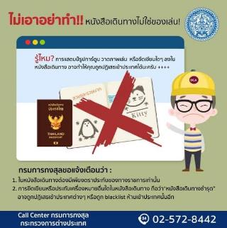

แบบฟอร์มสำหรับกรอกข้อมูลยื่นวีซ่าเชงเกนประเทศออสเตรีย
**หากท่านเคยโดนปฏิเสธการขอวีซ่ามาก่อน กรุณาแจ้งเจ้าหน้าที่ทัวร์ให้รับทราบตั้งแต่ที่ท่านทำการจองทัวร์เข้ามา เพื่อทำการแก้ไขในการขอวีซ่าในครั้งนี้ มิฉะนั้นหากท่านไม่แจ้งให้ทราบ
อาจจะมีผลเสียต่อการขอวีซ่าของท่านในครั้งนี้**

(กรุณากรอกข้อมูลให้ครบถ้วนตามความเป็นจริง เนื่องจากจะมีผลต่อการพิจารณาวีซ่าของท่าน)

ชื่อ – นามสกุล ผู้เดินทาง [ภาษาไทย]…………………………………………………………………………..
1. นามสกุล [ภาษาอังกฤษ]…………………………………………………………………………….……...…
2. นามสกุลตอนเกิด [ภาษาอังกฤษ]…………………………………………………………………………….
3. ชื่อตัว [ภาษาอังกฤษ]………………………………………………………………………………….………
4. วัน /เดือน / ปี (ค.ศ.) เกิด……………………………………………………………………………………..
5. สถานที่เกิด (จังหวัด) ……………………………………………………………………………..……..……
6. ประเทศที่เกิด………………………………………………………………………………………………..…
7. สัญชาติปัจจุบัน .................................สัญชาติโดยกำเนิด หากต่างจากปัจจุบัน…………………………..
8. เพศ ชาย หญิง
9. สถานภาพ โสด แต่งงาน (จดทะเบียน) แต่งงาน (ไม่จดทะเบียน)
หย่า แยกกันอยู่ หม้าย
อื่นๆ (โปรดระบุ)…………….
10. ในกรณีเป็นผู้เยาว์ กรุณากรอก ชื่อตัว นามสกุล ที่อยู่(หากต่างจากผู้ขอ) และสัญชาติของผู้มีอำนาจปกครอง/ดูแลผู้เยาว์
………………………………………………………………………………………………………………
……………………………………………………………………………………………………………..
11. ที่อยู่ปัจจุบันของผู้ขอที่ติดต่อได้ (เช่น คอนโด ห้องเช่า หรือบ้าน)
…………………………………………………………………………………………………………….…………
………………………………………………………………………………รหัสไปรษณีย์………..……………
หมายเลขโทรศัพท์มือถือ...........................................อีเมล........................................
12. อาชีพปัจจุบัน(หากค้าขาย ให้ระบุด้วยว่าค้าขายอะไร เช่น ขายเสื้อผ้า ขายอาหาร เป็นต้น) ........................................................................................................
13. ชื่อบริษัทหรือร้านค้า ที่อยู่ หมายเลขโทรศัพท์ / สำหรับนักเรียน นักศึกษา กรุณากรอกชื่อ ที่อยู่ของสถาบันศึกษา
…………………………………………………………………………………………………………………
………………………………………………………………………………………รหัสไปรษณีย์………………
หมายเลขโทรศัพท์ที่ทำงาน...........................................
14. วีซ่าเชงเกนที่เคยได้รับในระยะเวลา 5 ปีที่ผ่านมา
ไม่เคย
เคยได้ ใช้ได้ตั้งแต่วันที่...................................... ถึงวันที่.........................................
15. เคยถูกพิมพ์ลายนิ้วมือเพื่อการขอวีซ่าเชงเก้นก่อนหน้านี้
ไม่เคย เคย (กรุณาระบุวันที่ หากทราบ)................................................
**กรณีลูกค้าเคยมีวีซ่าเชงเกน รบกวนท่านถ่ายสำเนาหน้าวีซ่าเชงเกนแนบมาด้วย**
16. ท่านเคยถูกปฏิเสธวีซ่าหรือไม่
ไม่เคย เคย (เหตุผลในการปฏิเสธ)................................................

17. ความรับผิดชอบค่าใช้จ่ายในการดำรงชีพระหว่างการเดินทางและพำนักอยู่ของผู้ร้องขอ
ตัวผู้ขอวีซ่าเอง มีผู้อื่นออกให้(ญาติ/บริษัท/องค์กร)
กรุณาระบุชื่อ.................................................
สิ่งที่ช่วยในการดำรงชีพ …………………………………………………..….
เงินสด สิ่งที่ช่วยในการดำรงชีพ
เช็คเดินทาง เงินสด
บัตรเครดิต ที่พักที่มีผู้จัดหาให้
ชำระค่าที่พักล่วงหน้าแล้ว ค่าใช้จ่ายทั้งหมดระหว่างพำนักมีผู้ออกให้
ชำระค่าพาหนะล่วงหน้าแล้ว ชำระค่าพาหนะล่วงหน้าแล้ว
อื่นๆ (โปรดระบุ) อื่นๆ (โปรดระบุ)

************************************************
หมายเหตุ การอนุมัติวีซ่าเป็นดุลพินิจของทางสถานทูต ทางบริษัทไม่มีส่วนเกี่ยวข้องใดๆทั้งสิ้น ทั้งนี้บริษัทเป็นเพียงตัวกลางและคอยบริการอำนวยความสะดวกให้แก่ผู้เดินทางเท่านั้น

